**Segundo Trabajo Integrador**

**CENTRO DE ESTETICA**

**“ALOHA”**



**Índice**

Contenido

Introducción 3

Análisis 4

Decisiones de Diseño 4

Programa Principal e Implementación de Módulos 5

Módulo Administración 6

Módulo Espacios 6

Módulo Recepción 7

Casos de Prueba 7

Casos de prueba del Módulo Administración 8

Casos de prueba del Módulo Espacios 11

Casos de prueba del Módulo Recepción 12

Link de Repositorio en GITHUB: 13

# Introducción

En el Trabajo Integrador de esta segunda mitad del año, desarrollé una aplicación que permite registrar las atenciones de los clientes que asisten a un Centro Estético, que cuenta con múltiples profesionales.

Esta aplicación consta de diferentes Módulos para la gestión de las diversas tareas que se realizan en este tipo de negocios.

En la misma, se pone en práctica lo visto y aprendido durante el año en la materia (primer y segundo cuatrimestre).

La realización de éste trabajo está acompañado del uso de GIT y GITHUB.

# Análisis

En esta etapa se realizó la lectura y posterior desarrollo en un borrador sobre como realizaría la aplicación y sus respectivas estructuras.

Se comenzó con el desarrollo del Programa Principal con el Menú de Selección de los diferentes Módulos requeridos. Siendo éste el programa más fácil de crear.

El desarrollo de los Módulos se trabajó más a fondo, ya que requerían diversos ingresos de datos y verificaciones de los mismos en todo momento.

Para la implementación de este trabajo realice reiteradas búsquedas en internet sobre nuevas librerías y funciones que no había utilizado anteriormente, pero que necesitaba para hacer que el programa funcionara correctamente.

Como por ejemplo, el uso de la librería <ctime> y las funciones incluidas en ella para poder obtener la fecha actual de la computadora.

# Decisiones de Diseño

Fue la parte más fácil de este trabajo, ya que fue realizado de manera individual.

El nombre elegido para el Centro de Estética fue “ALOHA” y posteriormente realice una búsqueda en internet para el logo.

Decidí asignarle un color diferente de texto a cada Módulo, para así diferenciarlos al momento de ejecutar el programa.

# Programa Principal e Implementación de Módulos

Al iniciar el Programa Principal, éste mostrará el logotipo de la aplicación y luego lo llevará a la pantalla siguiente, para la selección del Módulo con el cual desea trabajar.

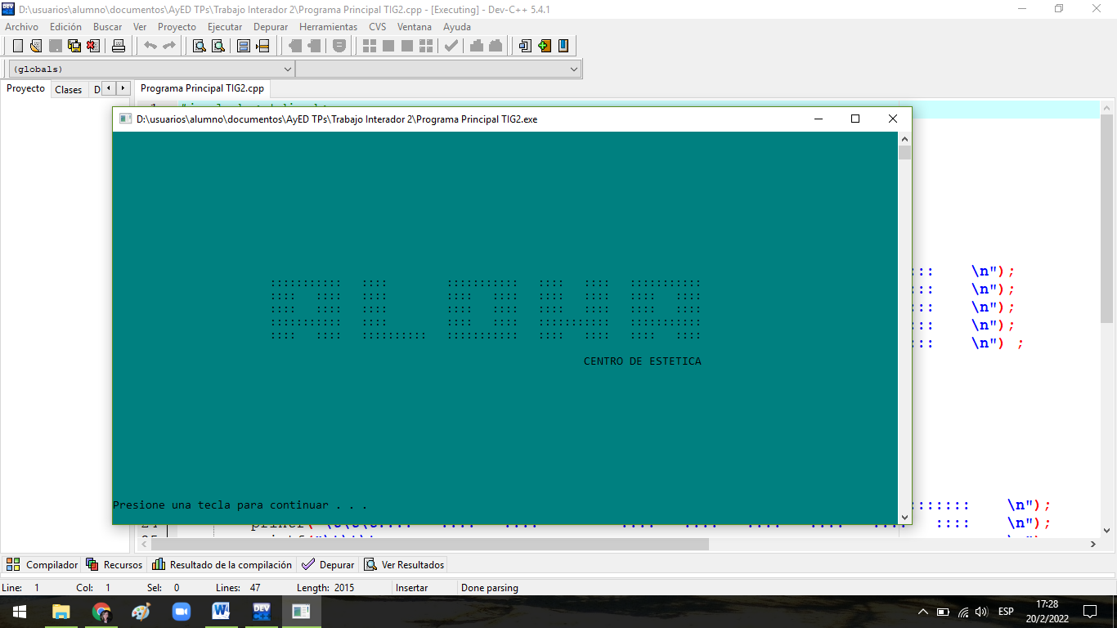

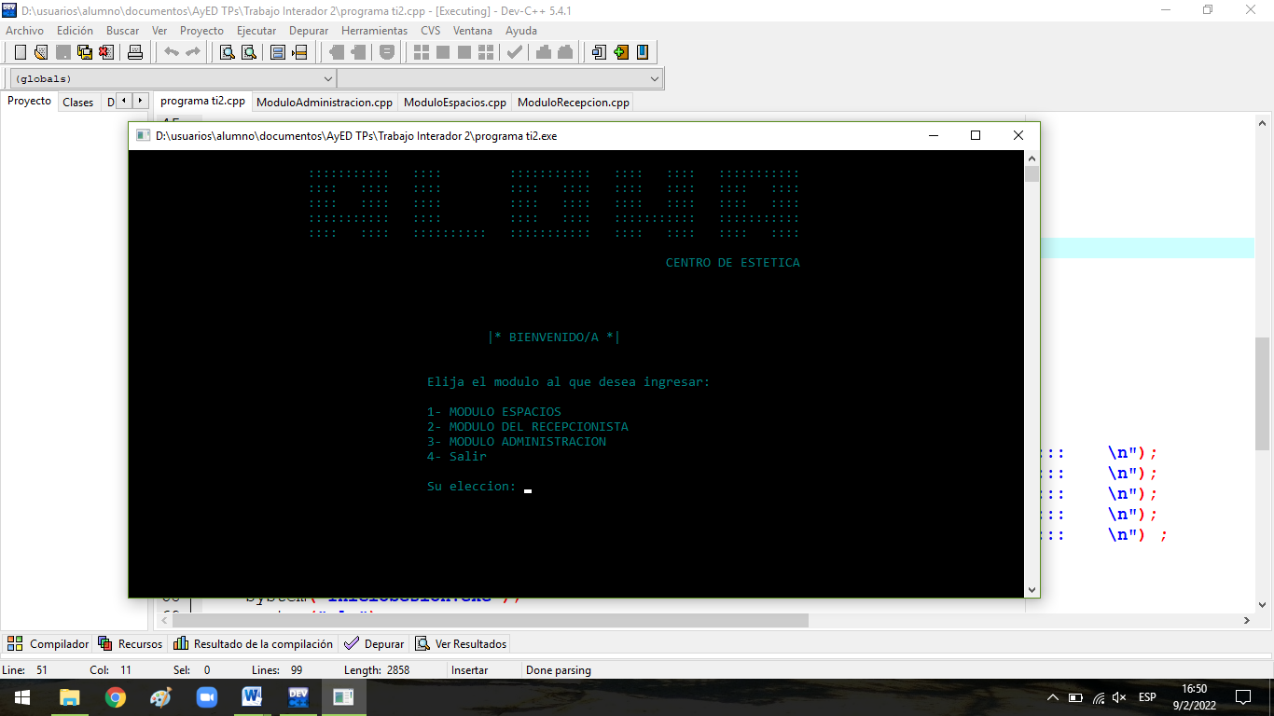

## Módulo Administración

Al seleccionarlo, se abre el archivo **.exe** del mismo, dando lugar a que se ejecute dentro del programa principal.

En él se encuentran las opciones necesarias con las que debe trabajar el Administrador del Centro de Estética.

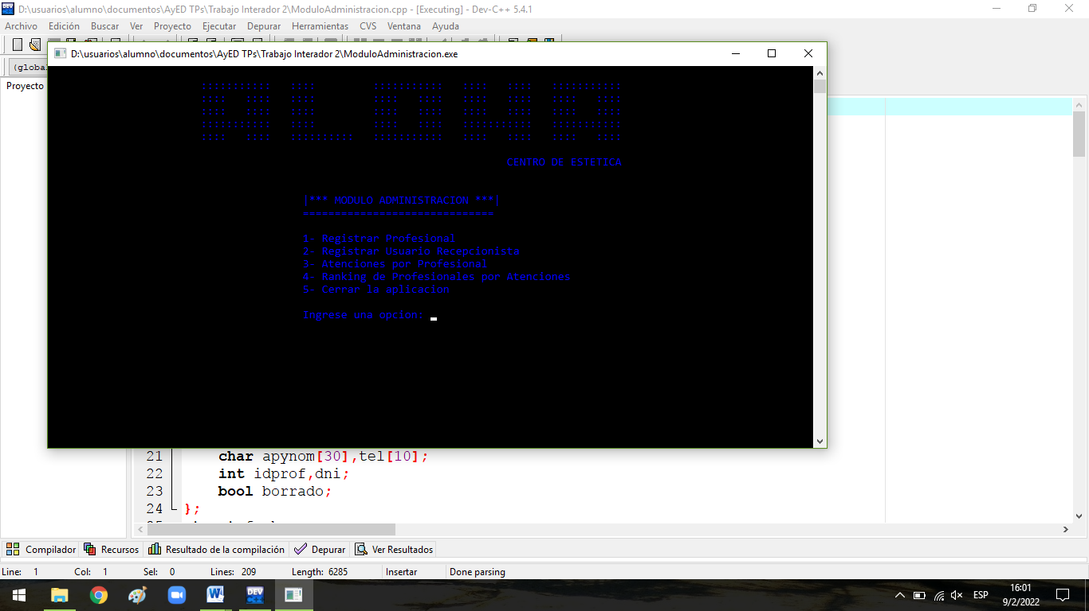

## Módulo Espacios

Al igual que el Módulo anterior, al seleccionarlo se abre el archivo **.exe** del mismo.

En este Módulo estan las opciones para que trabaje el Profesional del Centro de Estética.

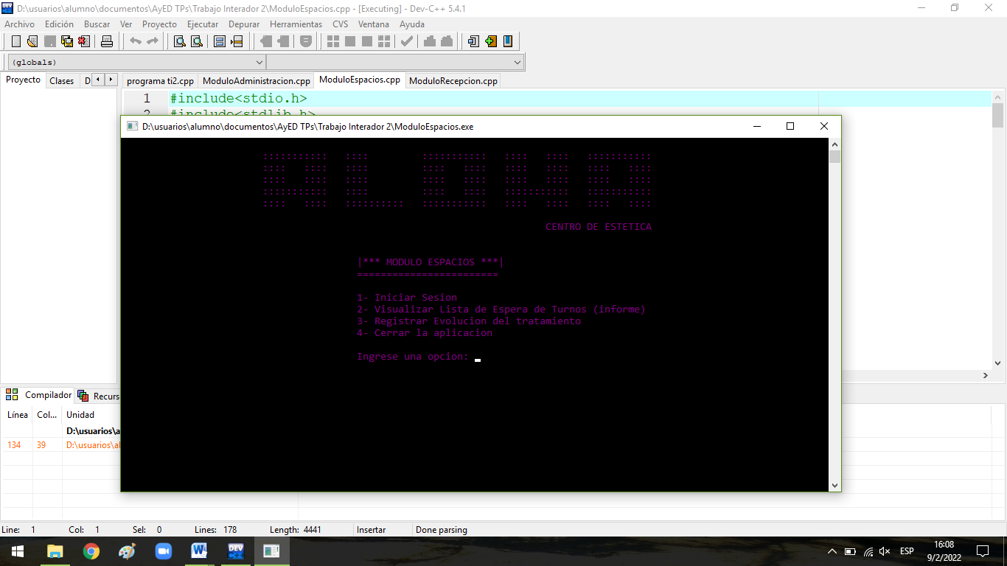

## Módulo Recepción

Al igual que los módulos anteriores, éste abre su archivo .exe al seleccionarlo.

En éste módulo se encuentran las opciones necesarias para el trabajo del Recepcionista.

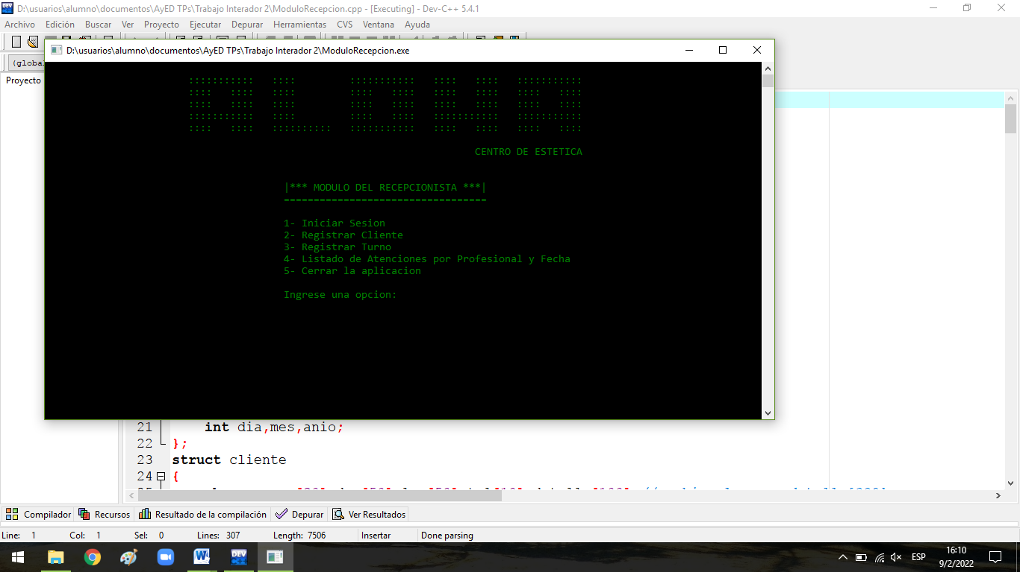

# Casos de Prueba

Siendo esta la última etapa, realicé distintas pruebas al programa, introduciendo datos incorrectos para forzar el error e intentar que éste se rompa, lográndolo muchas veces y siempre con un posterior arreglo del mismo.

A continuación se detallan los distintos casos de pruebas realizados con sus respectivas imágenes de muestra.

## Casos de prueba del Módulo Administración

1. **Registrar Profesional**

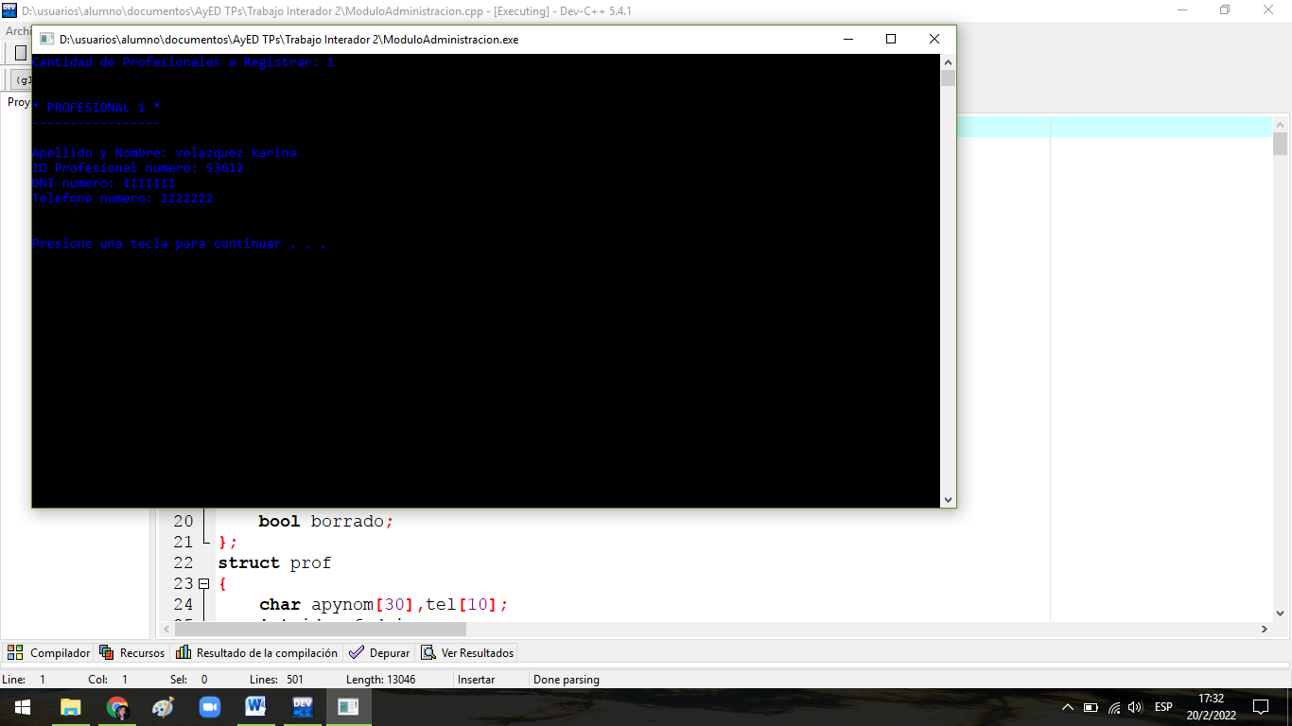

Datos:

* Apellido y nombre: Velázquez Karina
* ID Profesional: 53612

En caso de ingresar un ID de profesional que ya se encuentra en la base de datos, el programa mostrará un mensaje de Error y volverá a solicitar el ingreso del número de ID Profesional.

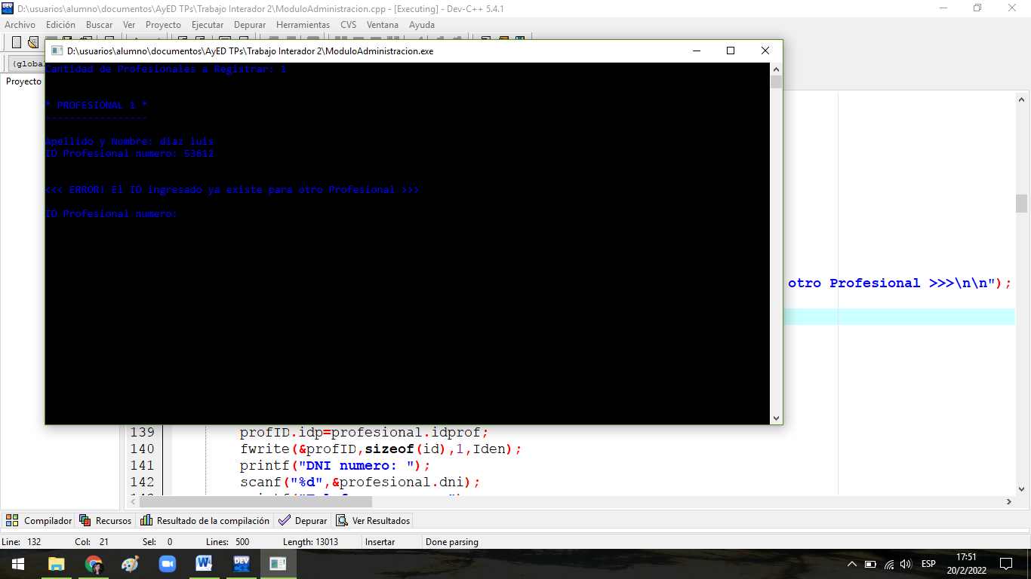

Intento de ingresar ID Profesional: 53612

La conformación de usuario y contraseña está configurado para dar Error en caso de no ingresar los datos correctamente.

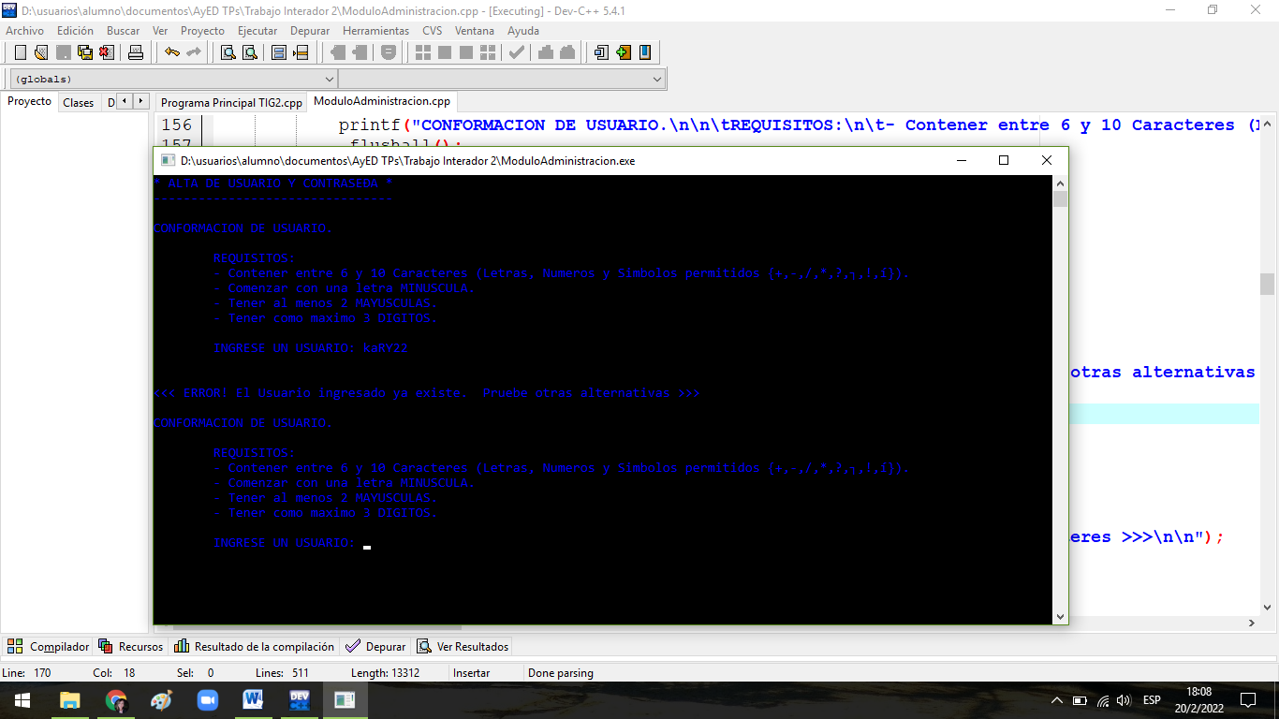

Intento de ingreso de Usuario ya existente.

Usuario: kaRY22

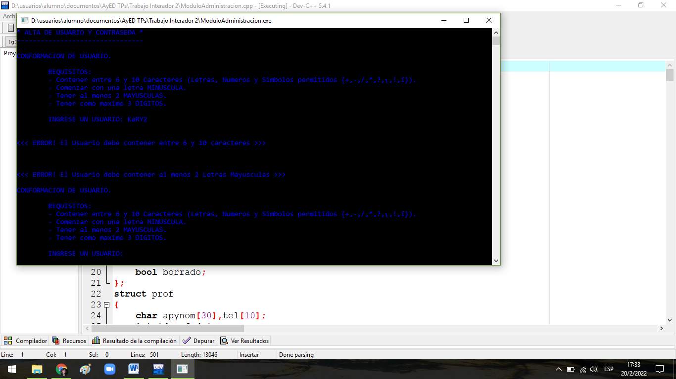

Intento de Usuario que no cumple con los requisitos.

Usuario: KaRY2

1. **Registrar Recepcionista**

En este apartado se registran los datos del Recepcionista y se corrobora la conformación de Usuario y Contraseña con el mismo programa que el punto anterior.

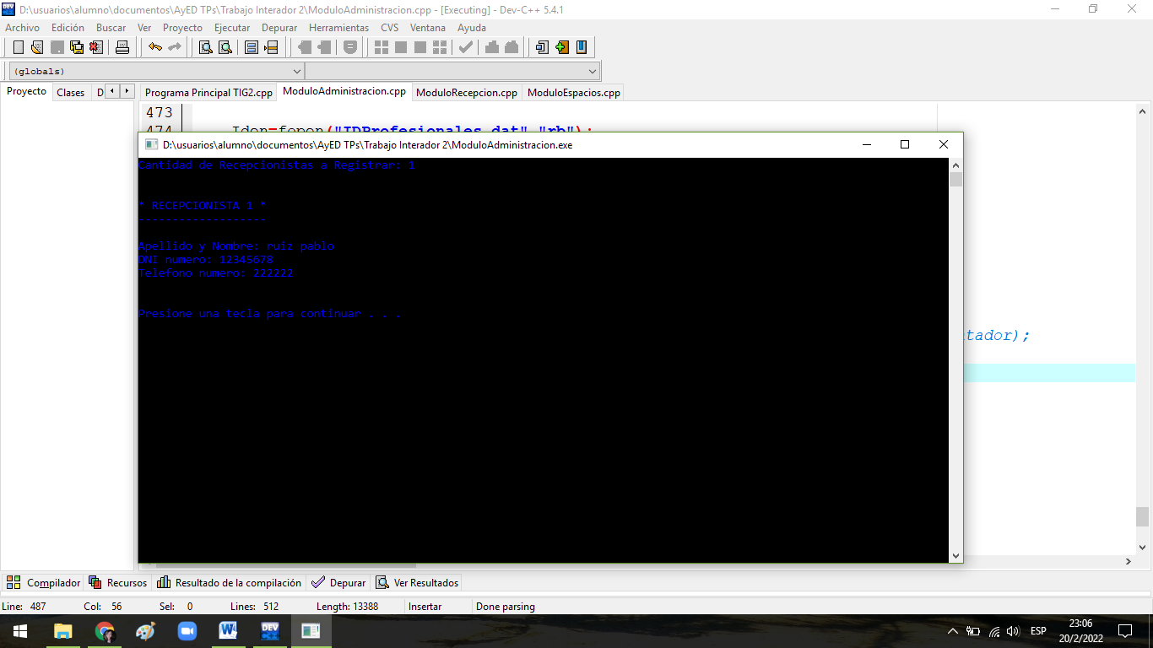

1. **Informe de Atenciones por Profesional**

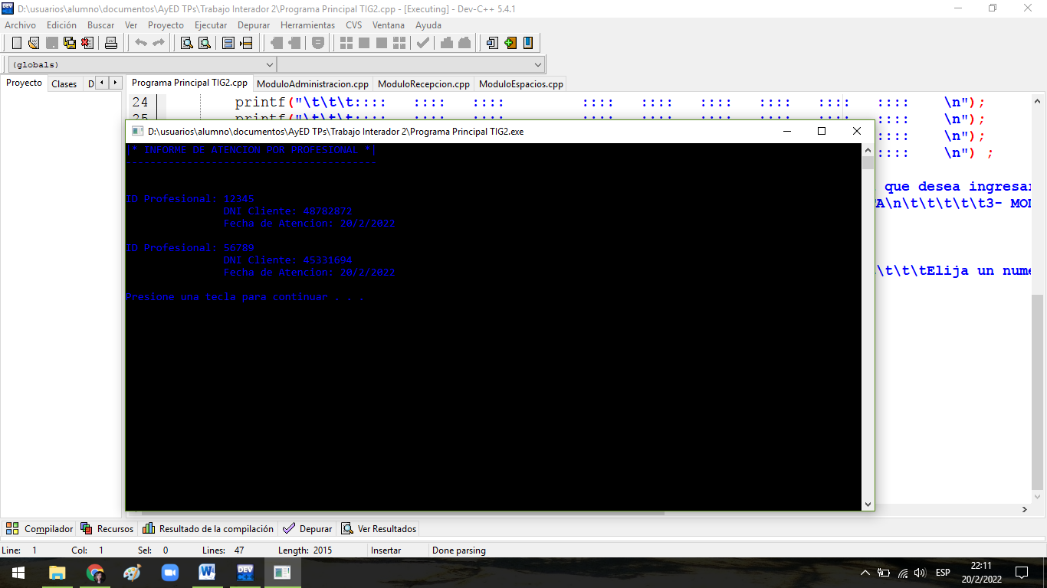

1. **Ranking de Atenciones**

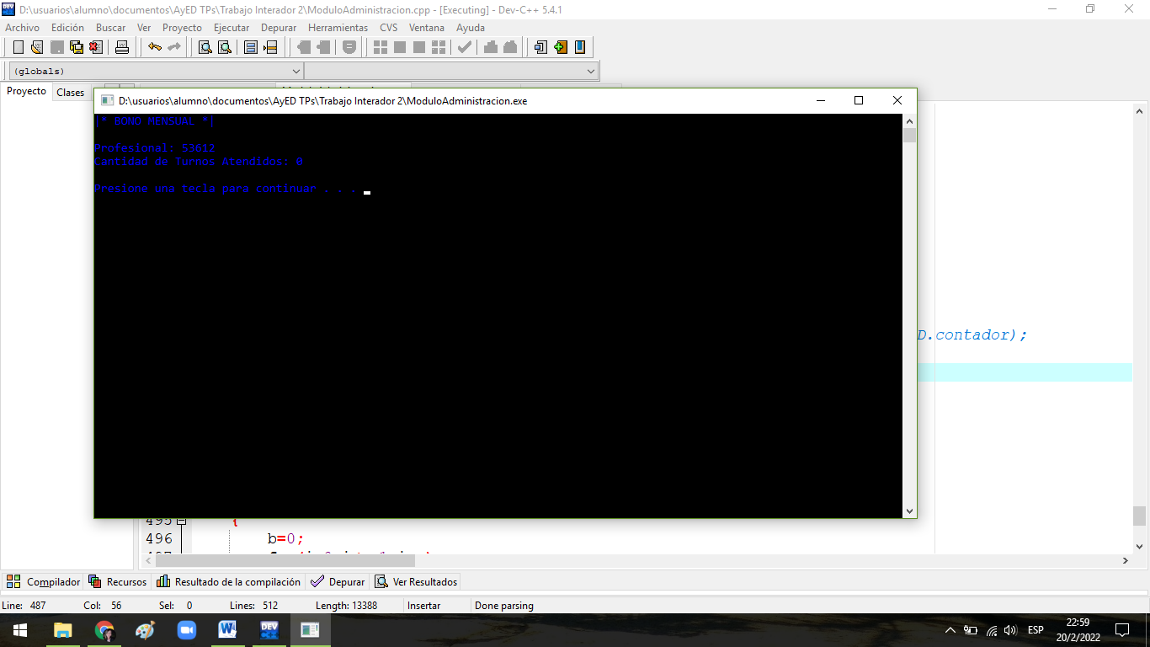

Muestra de Bono Mensual

## Casos de prueba del Módulo Espacios

1. **Visualizar Lista de espera de Turnos**

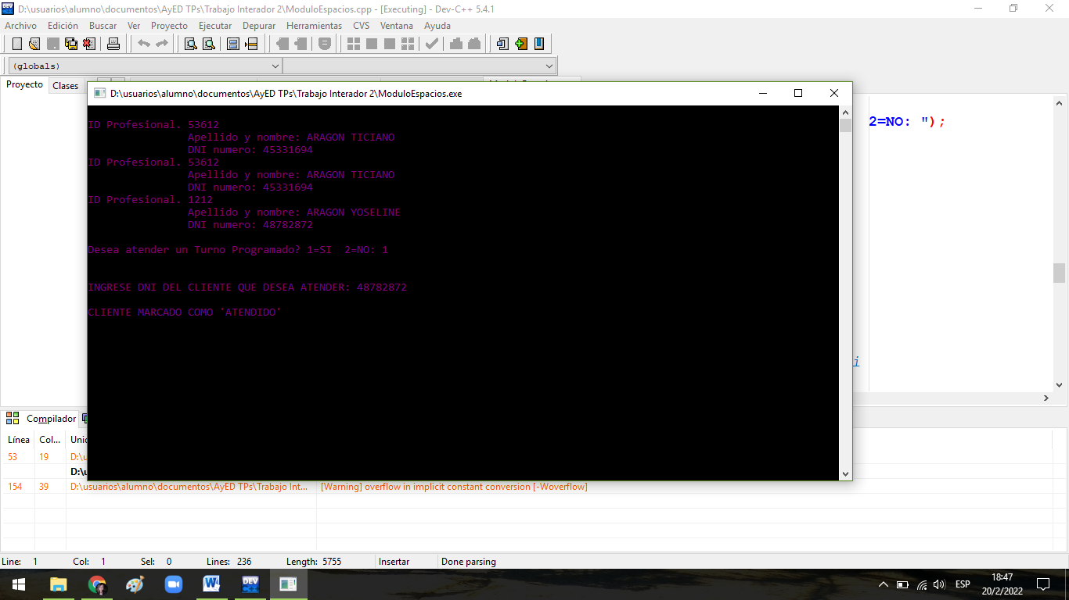

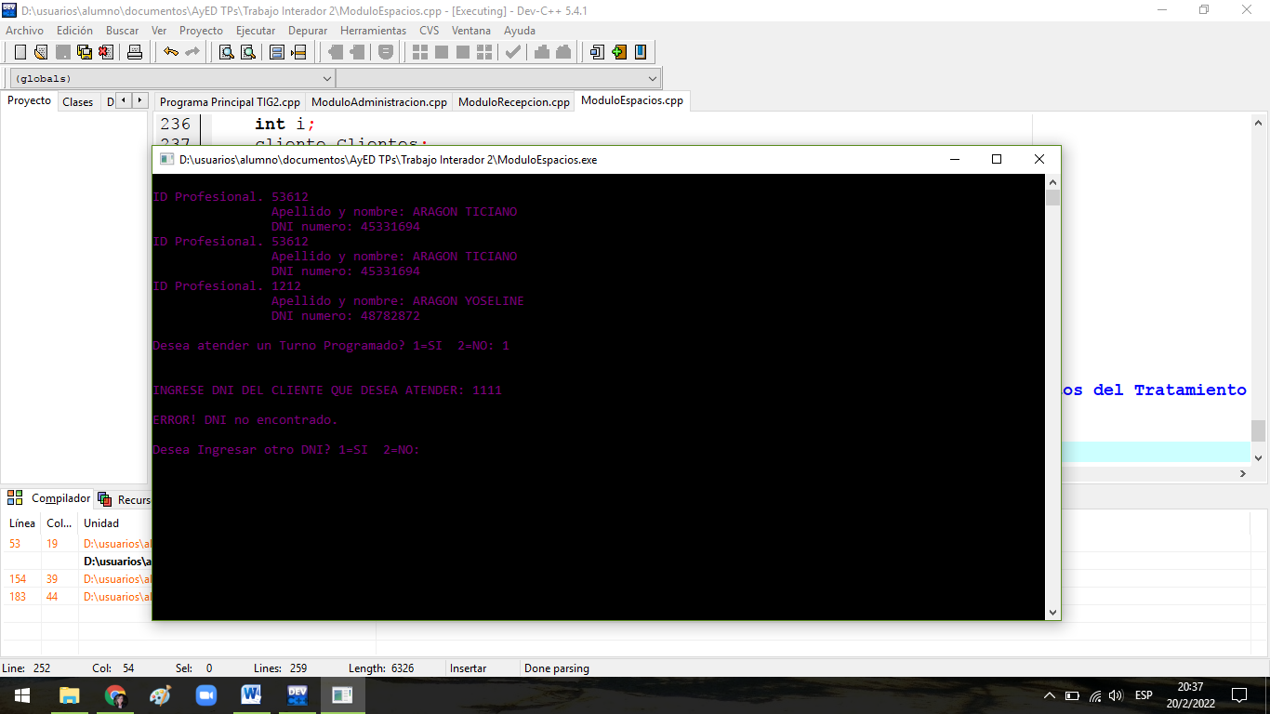

Intento de búsqueda de DNI inexistente

1. **Registrar evolución de Tratamiento**

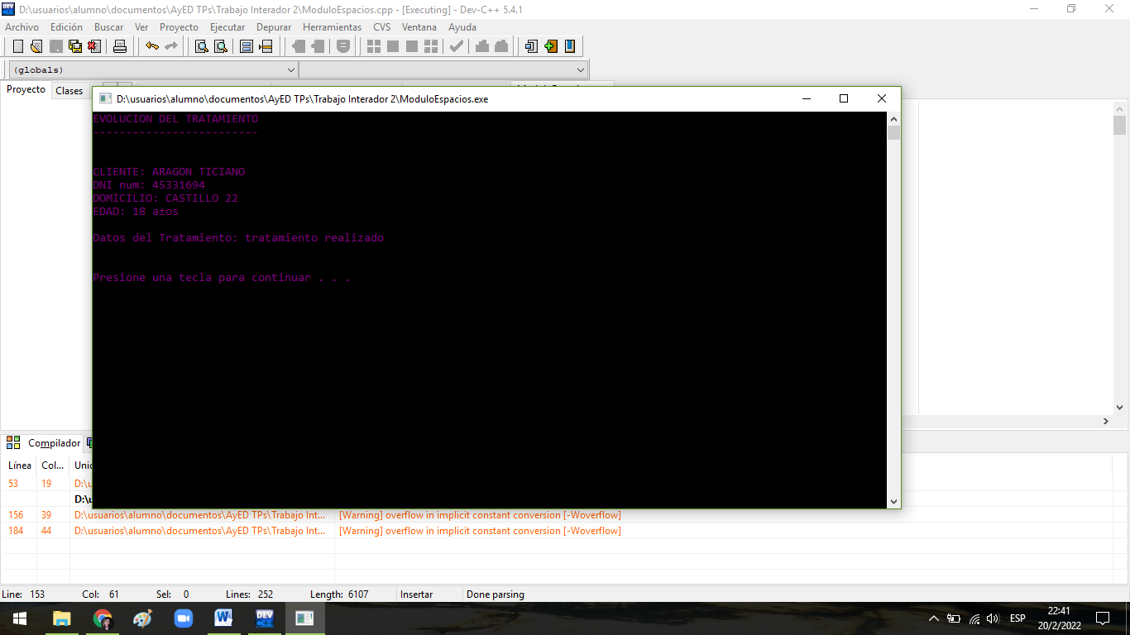

## Casos de prueba del Módulo Recepción

1. **Registrar Cliente**

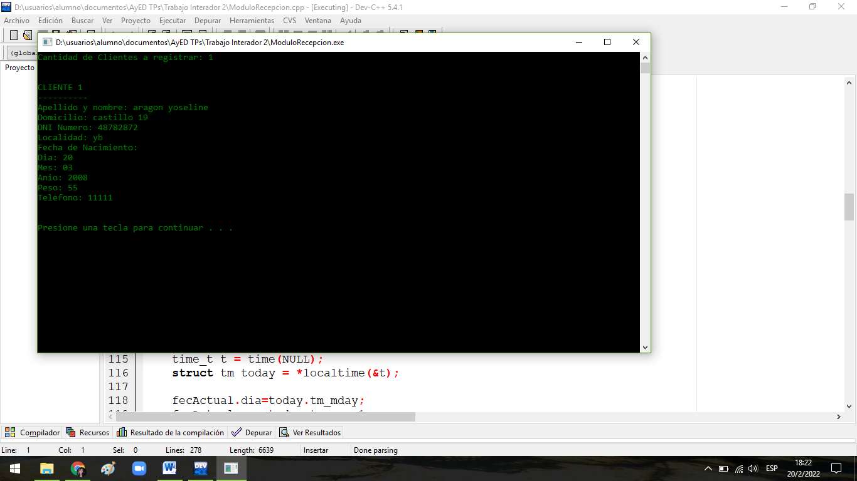

1. **Registrar Turno**

Al registrar un Turno, el sistema corrobora los datos del Cliente y si éste no se encuentra en la base de datos, se mostrará un mensaje indicando que se debe completar el Registro del Cliente.

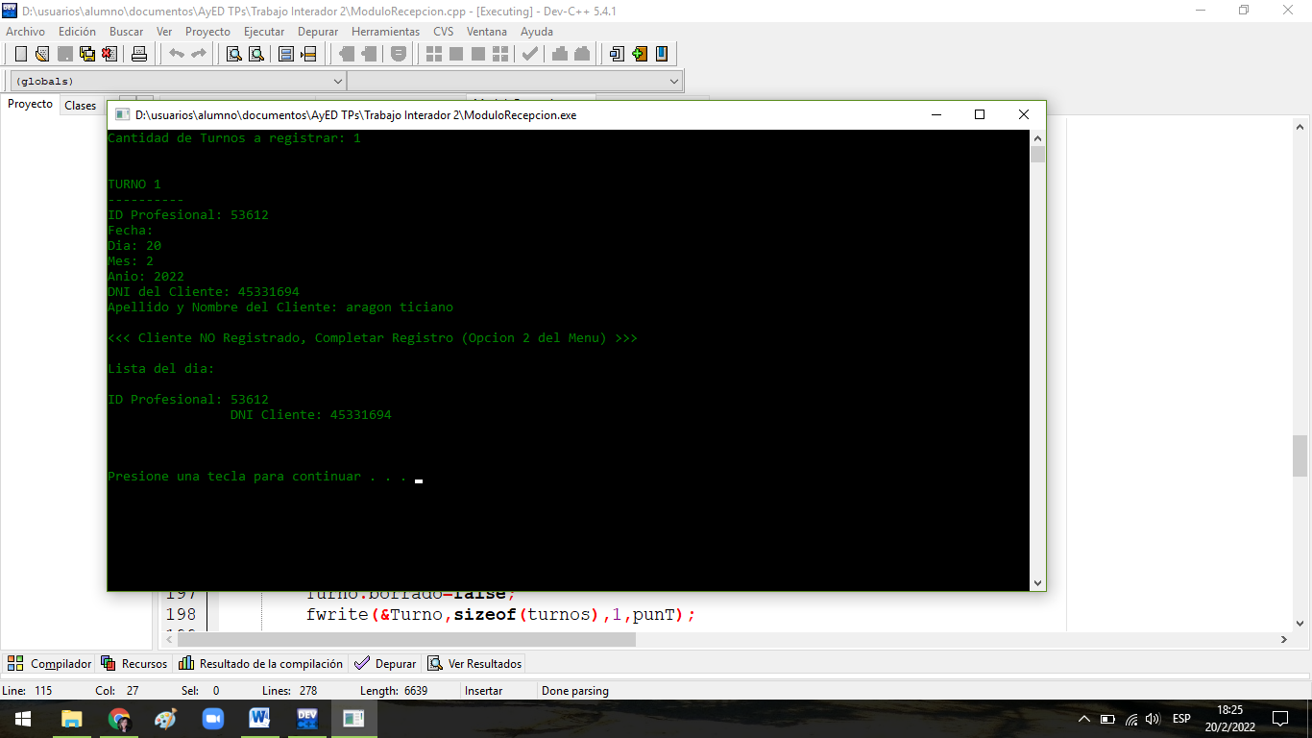

Ingreso de Turno para Cliente No Registrado en la base de datos.

1. **Visualizar Listado de Atenciones**

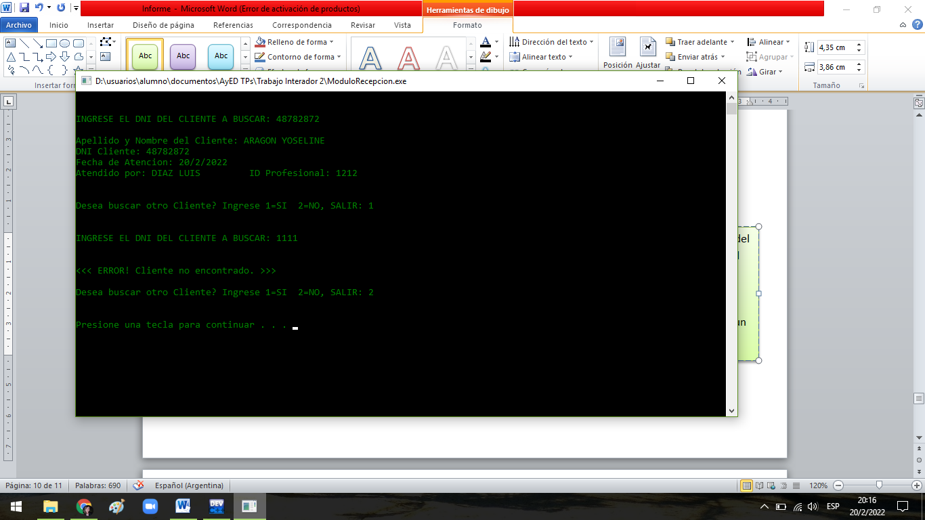

Al ingresar el DNI del Cliente, muestra el informe, si el DNI ingresado no se encuentra en el archivo mostrará un mensaje de Error.

# Link de Repositorio en GITHUB:

<https://github.com/kary-22/AyEDTIG2.git>

**FIN DE INFORME**